2019年5月8日星期三

1. 当在真机上运行项目的时候，如果在Android9.0的高版本手机上的时候，会控制台显示访问不到网络的错误或者没有什么Service授权？

解决办法：在build.gradle(Module:app)文件里面的targetSdkVersion 后面的数字改为27就好了。

1. 在gradle高版本上运行别人没有更新的低版本的项目时，需要打开前修改两个文件中的一些信息？

解决办法：

在build.gradle(Project:XiaoLiu)中的文件下

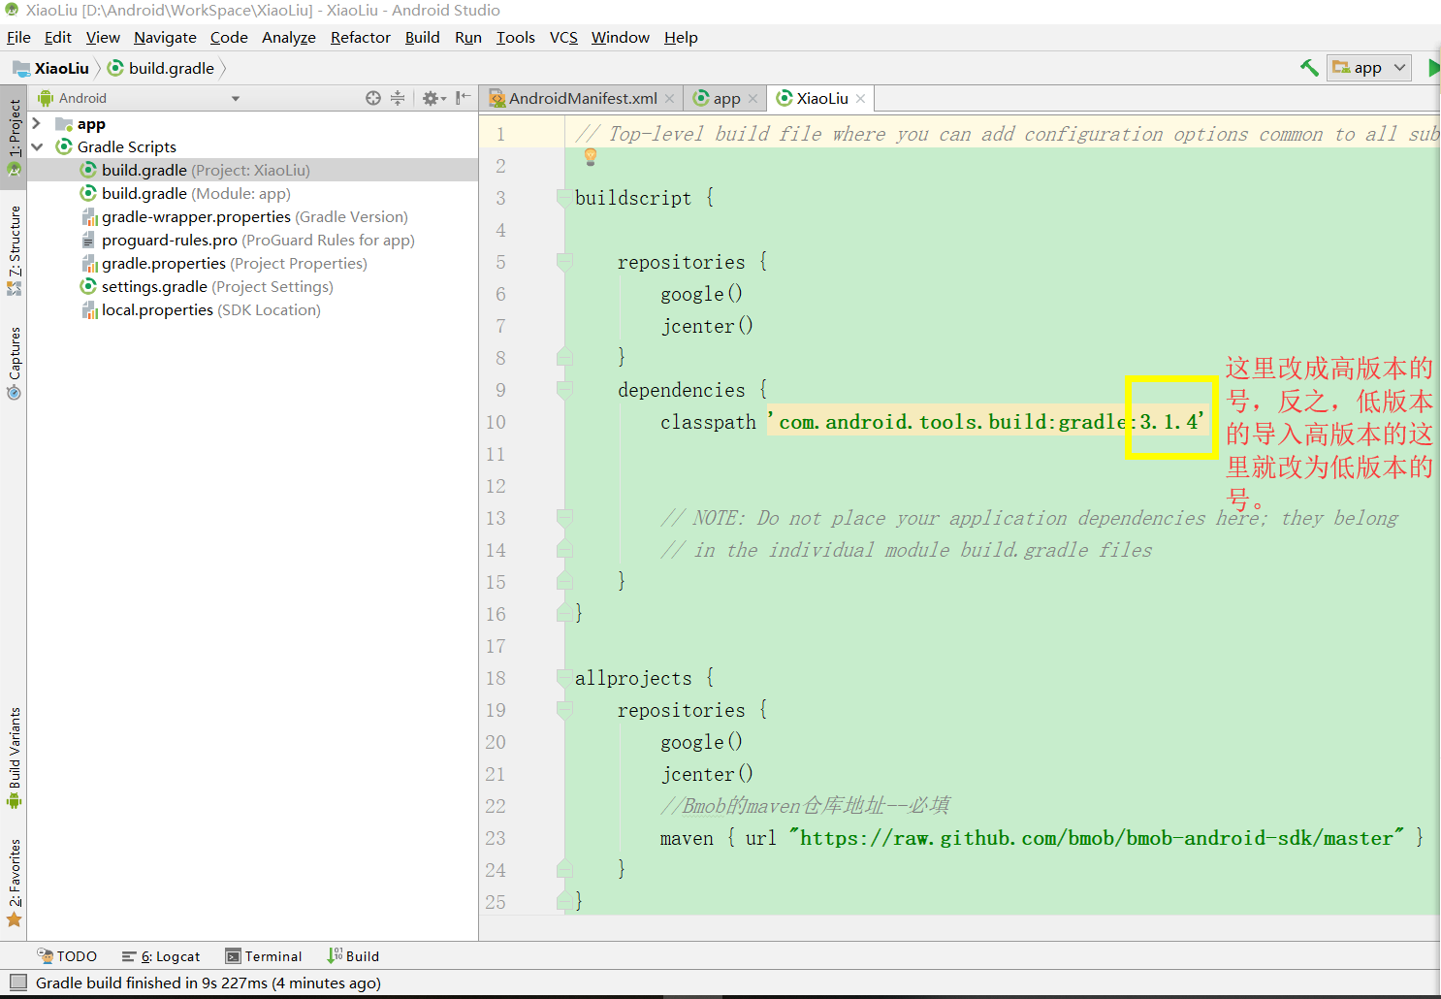

在build.gradle(Module:app)中的文件下